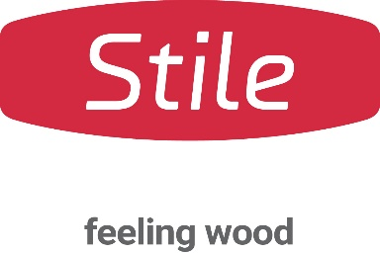

COLLEZIONE FABRIC

Stile, azienda umbra di riferimento nel settore di parquet e pavimentazioni in legno di qualità, presenta Fabric, una collezione moderna e sensuale, dove innovazione, ricerca estetica e tradizione artigianale si incontrano per dare vita a superfici dal forte carattere materico.

Fabric traduce il linguaggio morbido e avvolgente dei tessuti nella solidità del rovere. Ispirata al ritmo delle fibre intrecciate, ogni superficie è progettata per conferire profondità, movimento e una raffinata esperienza tattile agli ambienti. Il risultato è un parquet capace di rivestire lo spazio con naturale eleganza, trasformando il pavimento in un autentico elemento di progetto.

Realizzata in Italia come collezione di pavimenti in legno ingegnerizzato, Fabric unisce ricerca sui materiali, design e maestria artigianale per valorizzare la bellezza autentica del rovere. Pensata per un pubblico ampio e trasversale, la collezione si inserisce con naturalezza sia in contesti contemporanei sia in ambienti dallo stile più classico. È disponibile nei formati di tavola da 180 mm e 140 mm, offrendo diverse possibilità compositive per progetti residenziali e contract.

Frutto di una continua ricerca sui materiali e sulle finiture, Fabric unisce qualità artigianale, attenzione ai dettagli e produzione 100% made in Italy.

PRODOTTI E FINITURE DISPONIBILI
La gamma si arricchisce oggi di nuovi prodotti – Hemp, Organza, Angora, Mohair e Satin – che si affiancano alle tonalità già presenti Jute, Linen, Silk, Cotton e Velvet. Dieci interpretazioni del rovere che esaltano texture, sfumature e carattere della materia, offrendo ad architetti e interior designer un'ampia libertà progettuale.
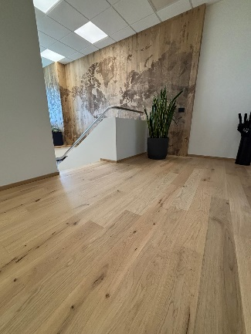
Figura 1 - Fabric

Tutti i pavimenti della collezione sono proposti nella sola finitura Naturale UV, studiata per offrire una protezione tenace e invisibile. La superficie, morbida al tatto, appare estremamente opaca e naturale, restituendo l'aspetto del legno grezzo.
Ecologica ed esteticamente naturale come l’olio, ma più pratica nella manutenzione, Naturale UV è inoltre la prima vernice al mondo a consentire la riparazione localizzata della superficie.

Stile Società Cooperativa
Via dei Laghi, 18 – Trestina, Città di Castello (PG) – Italy
www.stile.com
stile@stile.com
Tel. +39 075/854706

Per richieste stampa e interviste personalizzate:

OGS PR and Communication

Via Koristka 3, Milano
+39 02 3450610
info@ogscommunication.com
www.ogscommunication.com
press.ogscommunication.com

